1. Приведите примеры GET-вызовов с параметрами (2-3 возможных адреса URL, можно реальных, можно из головы)?

*Например,*

*www.clothes.com/catalog?category=dress - выбирает одежду категории платья*

*https://www.ebay.com/sch/i.html?_from=R40&_nkw=handbag&_sacat=0&rt=nc&_udlo=200&_udhi=500 - выбирает сумки стоимостью от 200$ до 500$*

*1.сервис яндекс погоды*

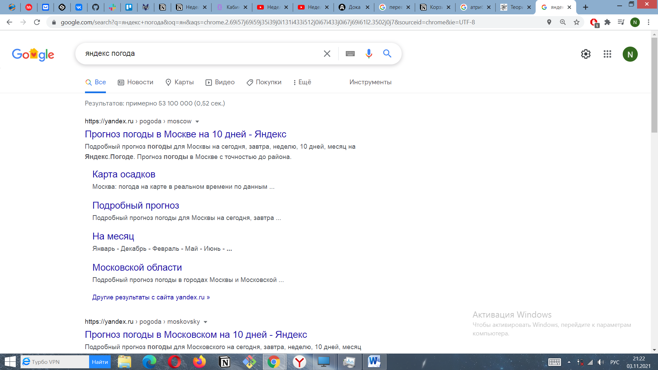

1. *выбор породы на сайте*



1. *выбор серии и сезона сериала*

*http://big-bang-online.com/season-2/25-2-sezon-10-seriya-vartabedianskaya-zagadka.html*

1. Расскажите своими словами, чем отличаются GET и POST-запросы?
2. Какой вид запроса лучше использовать для получения отфильтрованного списка товаров?

Для отфильтрованного списка товаров лучше Get запросы так как их можно сохранить

1. А какой - для формы регистрации?

Для формы регистрации лучше всего использовать Post запросы так как вся конфиденциальная информация скрыта в теле запроса

1. Посмотрите на запрос и разберитесь, что он делает и что означают и на что влияют параметры api_key, q, limit, lang? Как сделать так, чтобы запрос возвращал не 25, а 5 картинок?

Документация к API находится здесь: <https://developers.giphy.com/explorer>

* 1. Api_key-
  2. q – поиск по параметрам
  3. limit- максимальное количество выбранных элементов
  4. lang-выбранный язык

1. Как посмотреть заголовки запроса к странице или API?

Здесь нам как всегда приходят на помощь инструменты разработчика Chrome F12 Dev Tools, вкладка Network

мы можем посмотреть как заголовки запроса (Request), так и ответа (Response).

1. Самостоятельно разберитесь, что такое CORS. Приведите пример их включения в запросе fetch.
2. Что можно писать в параметре заголовков Content-Type ?
3. Давайте отправим информацию о собачке в API по адресу localhost/pets/add

Как будет выглядеть fetch в таком случае?

let dog = {

        "breed": "Beagle",

        "size": "large",

        "color": "orange",

        "age": 6

}

 fetch("https://localhost/pets/add ",{

    method: 'POST',

    body: JSON.stringify(dog),

    headers:{

        'Content-Type': 'applicstion/json; charset=utf-8'

    },

    })

1. Изучите статью <https://learn.javascript.ru/promise-basics> и самостоятельно разберитесь, что такое промисы. Напишите в 1-2 предложения, что это такое и приведите пример, где вы уже сталкивались с промисами?

Промисы это приоритетный код , который выполняется по нашему желанию, он работает всегда только если он не сломался или мы сами его не отменили .